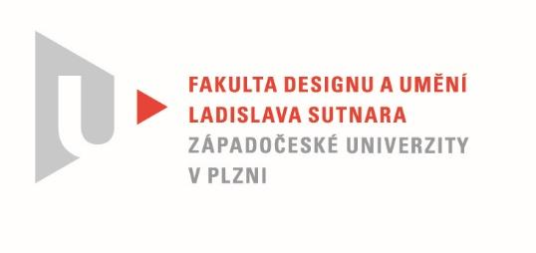

Protokol o hodnocení
kvalifikační práce

Název bakalářské práce: Felvidék

Práci předložil student: Jozef PAVELKA

Studijní obor a specializace: Ilustrace a grafika, specializace Mediální a didaktická ilustrace

Hodnocení vedoucího práce/ Posudek oponenta práce *

Práci hodnotil:
MgA. Ing. Václav Šlajch

- Cíl práce
Cíl práce byl zcela naplněn.

- Stručný komentář hodnotitele
Realizací počítačové hry Felvidék završil Jozef Pavelka svůj pomyslný pochod “armády jednoho muže”. A prokázal tak své schopnosti na poli výtvarných návrhů, gamedesignu, scénáristiky, animace, programování a další multioborovou zručnost.
Zvolené téma vyplývá z autorova dlouhodobého zájmu o kulturu středověku, šermířství a všeobecné herní mechaniky. Autor si tedy zvolil téma přiléhavé, osobní, které reflektuje směr jeho dosavadního studia v ateliéru Mediální ilustrace.
Za silné stránky práce považuji:
- Unikátní výtvarné zpracování. Forma malovaných a fotograficky filtrovaných struktur je dostatečně přitažlivá a zároveň velice odlišná od žánrových zvyklostí. Autor po několika experimentech zvolil nepodbízivou “nízkobitovou” paletu, která vytváří unikátní herní atmosféru.
- Intuitivní Leveldesign a vynalézavý způsob jak z plochého backgroundu vytvořit iluzi několika podlaží.
- Práci s konkrétní a abstrahovanou formou herní mapy, která vnáší do hráčské zkušenosti zajímavou rovinu.
- Zajímavou práci s hlavním hrdinou a příběhové větvení.
- Autorskou nadsázku, vtip a schopnost fabulace.
Slabší stránkou projektu je bohužel vizuální zpracování sprajtů NPC v herní mapě. Oproti malovanému hrdinovi působí poněkud nepřirozeně, ploše a antiprostrorově. Z hlediska gamedesignu mi chybí tutorialová část v úvodu hry s tradičním cvičným soubojem.
Silné a slabé stránky díla jsou obrazně řečeno “měřitelné” v očích externího pozorovatele. Je zde ovšem i skrytá vrstva práce, kterou je třeba zmínit. Tou je autorův souboj s herním enginem. Autorovi se podařilo využít engine RPG Makeru za hranici maxima, které program může nabídnout. A tak zdánlivě přirozené charakteristiky hry (např. máchání meče v soubojích nebo běh postavy do osmi směrů) překračují možnosti základního enginu. Některé vlastnosti byly přidány pomocí pluginů, jiné pak až bolestnými okličkami.

- Vyjádření o plagiátorství
Nejsou mi známy důvody, kvůli kterým by se dílo dalo považovat za plagiát.
4. Navrhovaná známka a případný komentář
Rozsáhlejší herní projekty realizované v týmu jedné osoby jsou v oboru relativně vzácné (např. Stardew Valley nebo hry Lucase Popea). Autor v nich vždy prokazuje svou výjimečnou osobnost, originální myšlení a multitalent spojený s tvůrčím drajvem a dedikací. Dílo považuji za velice zdařilé, navrhuji hodnocení výborně.

Datum: 12.08.2021 Podpis:
MgA. Ing. Václav Šlajch

